Multibahasa untuk siswa tahun pertama

Orientasi kehidupan sekolah menegah atas

Ada penerjemah

Selamat atas kelulusannya!

Akan ada pembicaraan mengenai kehidupan sekolah menengah atas di jepang termasuk peraturan sekolah, jalur karir setelah lulus, dan biaya sekolah. Anda juga dapat bertanya atau mendengarkan cerita dari para alumni. Juga bisa mengisi dokumen-dokumen yang harus diserahkan ke sekolah menengah atas bersama-sama. Silahkan berpastisipasi bersama dengan wali Anda.

Mereka yang ingin berpartisipasi harus mendaftar ke sekolah menengah atas yang diminati.

23 Maret 2024 (Sabtu) 13:00-15:30

Tempat : Sekolah Menengah Teknik Imamiya Prefektur Osaka

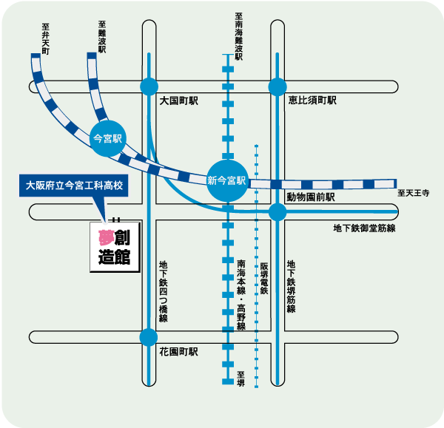[ Akses ]

400m barat dari Stasiun Shin-Imamiya



★Silakan datang dengan transportasi umum (kereta api atau bus).

Tolong jangan datang dengan mobil.

Bagian I: 13:00-14:30 Berbicara tentang sekolah, kehidupan, dan biaya,

Pengalaman siswa senior

Part II : 14:45-15:30 Rapat konsultasi penyiapan dokumen masuk

sekolah (berpartisipasi hanya untuk persiapan dokumen juga OK)